Bogotá, D.C. Diciembre 4 de 2020

Señores
CORPORACION UNIVERSITARIA UNITEC
COMITÉ DE CONSEJO ACADEMICO Y/O
A QUIEN CORRESPONDA.
Ciudad.

Cordial Saludo:

Yo, MICHELLE SIERRA VANEGAS identificada con C.C. No. 1019154072, con Código Estudiantil No. 63191018, por medio de la presente me dirijo a ustedes para solicitar mi REINTEGRO a CUARTO SEMESTRE del año 2021-1 de la carrera Cine y Televisión.

Agradezco de antemano me sea tenida en cuenta un descuento, ya que mis padres debido a la pandemia presentada este año se encuentran en déficit económico y mi interés es continuar adelante con mi carrera.

Quedo atenta a sus gratas órdenes,

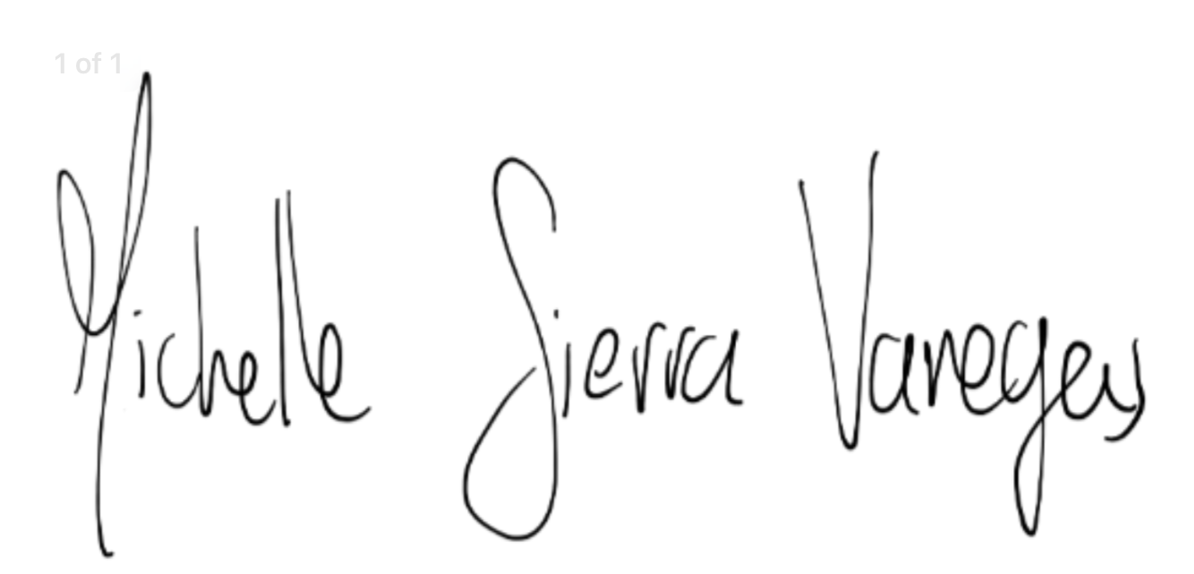
MICHELLE SIERRA VANEGAS
CC. 1019154072
COD. 63191018

